1. Используя метод электронного баланса, составьте уравнение реакции

Определите окислитель и восстановитель.
2. Оксид меди (II) нагрели в атмосфере водорода. Образовавшееся твёрдое вещество растворили в концентрированной серной кислоте. Полученная соль прореагировала с йодидом калия, а выделившийся газ смешали с хлором и пропустили через раствор гидроксида калия.
3. Напишите уравнения реакций, с помощью которых можно осуществить следующие превращения:

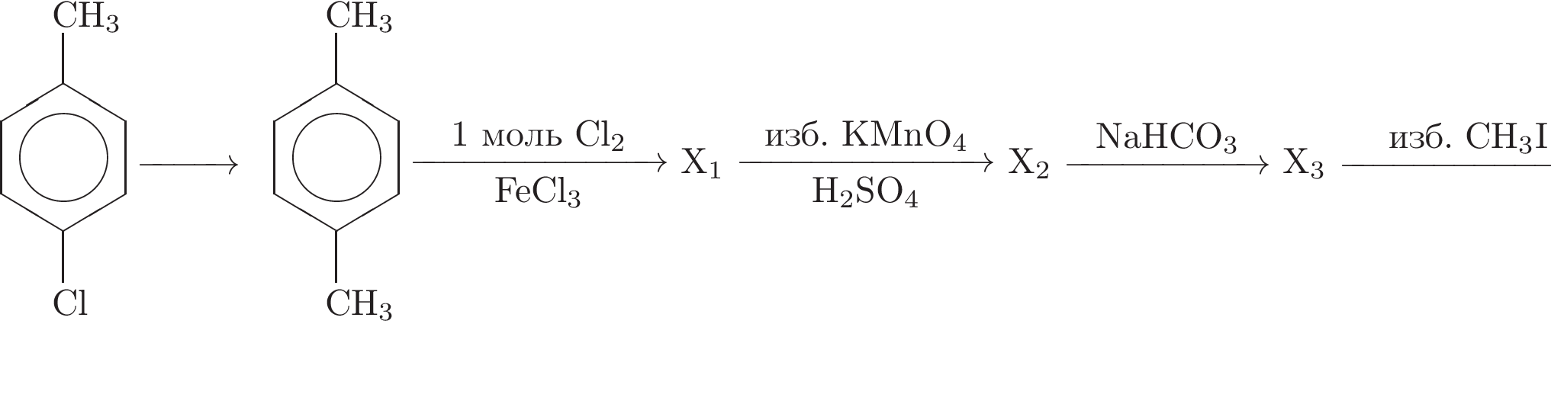

При написании уравнений реакций используйте структурные формулы органических веществ.
4. Нагревали нитрат цинка. Некоторая часть разложилась, и выделилось 5,6 л смеси газов. Твёрдый остаток массой 64,8 г растворили в строгом количестве 28% раствора гидроксида натрия (то есть достаточном для растворения и без избытка). Определите массовую долю нитрата натрия.
5. Некоторое органическое вещество массой 4,12 г сожгли в кислороде.
При этом образовалось 3,24 г воды, 0,448 л азота и 3,584 л углекислого газа (объемы газов приведены к нормальным условиям). Известно, что при гидролизе в присутствии соляной кислоты образуется вещество 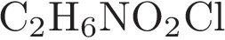и первичный спирт.
1) произведите вычисления
2) напишите молекулярную формулу
3) напишите структурную формулу
4) напишите уравнение реакции гидролиза с соляной кислотой исходного вещества

